# ПРОГРАММИРОВАНИЕ ИНТЕРАКТИВНЫХ 3D-ОБЪЕКТОВ

*В данной статье, были рассмотрены инструменты для реализации интерактивных 3D-моделей и описана реализация интерактивной 3D-модели столовой филиала ПГУ им. Т.Г. Шевченко в г. Рыбнице.*

Ключевые слова: *3D-моделирование, SketchUp, Unreal Engine 4, интерактивное взаимодействие.*

Интерактивные 3D пространства и объекты позволяют человеку исследовать интересующие его места, не выходя из дома, в любое время, имея в распоряжении лишь современный компьютер и доступ в интернет.

Интерактивные 3D пространства и объекты имеют ряд важных преимуществ перед традиционными аналогами:

* широкий спектр областей использования 3D объектов и пространств в качестве инструмента ознакомления, обучения, развлечения, бизнеса, планирования и т.д.;
* нет ограничений по количеству просмотров, сложности модели, числу копий, а также возможного существования подобного в реальном мире; возможность корректировки и изменения модели, либо территории без использования чрезмерных ресурсов;
* возможность взаимодействия с копией объекта, не имея физического доступа к оригиналу;
* крайне высокая степень информативности и необходимой детализации;
* возможность добавления пояснительной информации к некоторым деталям объекта, либо площадкам;

Целью, представленной в статье исследовательской работы, является программирование интерактивных 3D-моделей.

Актуальность данной работы заключается в необходимости разработки 3D-модели, а в частности интерактивной 3D-модели, столовой Рыбницкого филиала ПГУ им. Т.Г. Шевченко. Основная задача 3D моделирования заключается в том, чтобы дать наиболее полное представление о несуществующем на данный момент объекте, создание которого планируется в ближайшем будущем либо же воссоздание уже существующих объектов с целью ознакомления с ними удаленно. Подобная технология отличается рядом преимуществ, в частности, это невысокая себестоимость, высокий уровень информативности, простота в восприятии.

Согласно поставленной задаче, 3D-модель столовой была разработана в программе SketchUp. Выполненные работы по моделирования включали в себя проектирование 3D-моделей следующих объектов: столов, стульев, жалюзи, раздатчика еды, перегородки, вешалки, зеркала, ламп, двери, столов, батарей отопления. Итоговый результат работы в программе SketchUp представлен на рисунках 1.

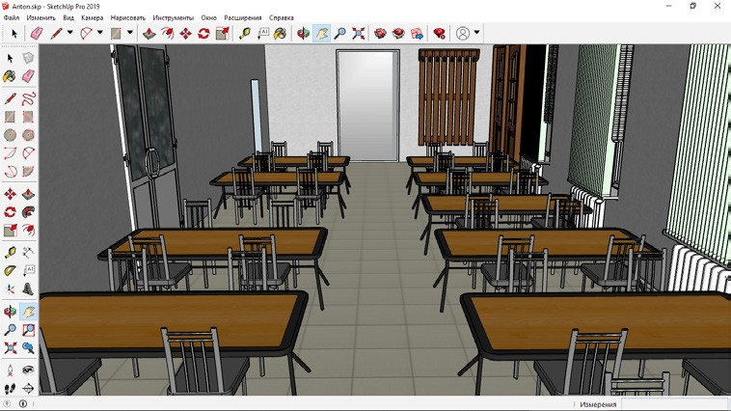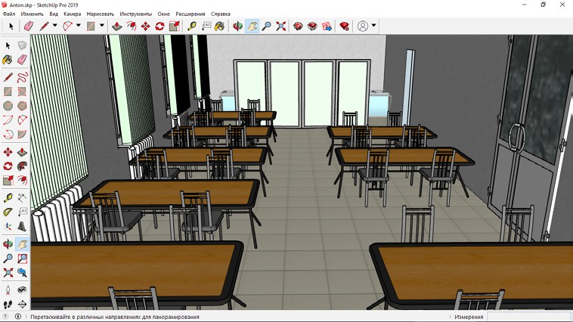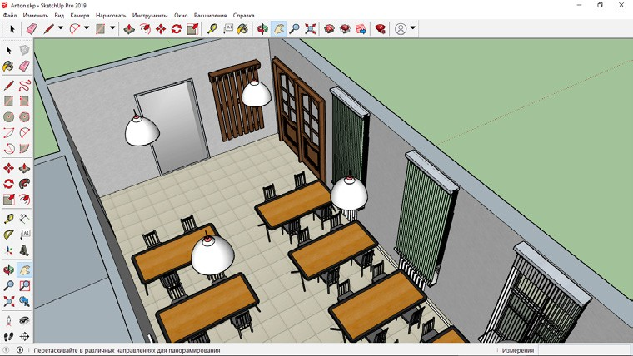 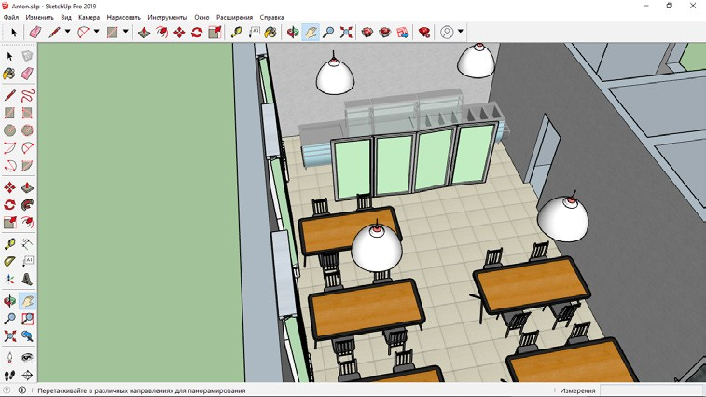

Рис. 1. Итоговый результат работы в SketchUp

Для реализации интерактива все модели были перенесены в среду разработки Unreal Engine 4. В процессе реализации интерактивности 3D-модели столовой РФ ПГУ им. Т.Г. Шевченко в среде разработке Unreal Engine 4 были созданы следующие переменные: источники света, переключатель освещения, точка появления персонажа. А также был запрограммирован шаблон, реализующий включение и выключение источников света при нажатии на кнопку, которые были заранее расположены внутри моделей ламп. Итоговая расстановка интерактивных переменных, а также итоговый шаблон программы представлены на рисунках 2 и 3 соответственно.

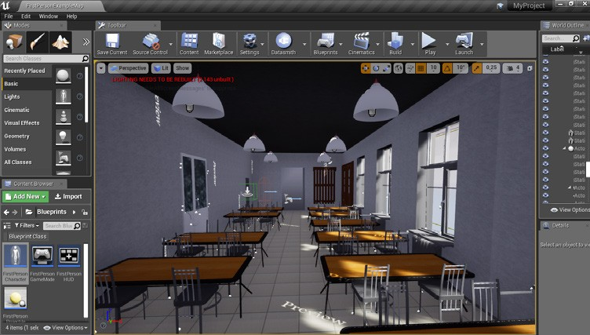 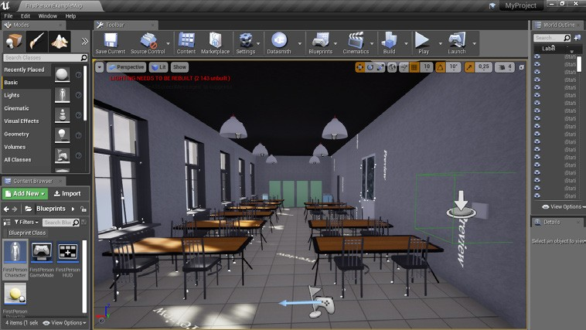

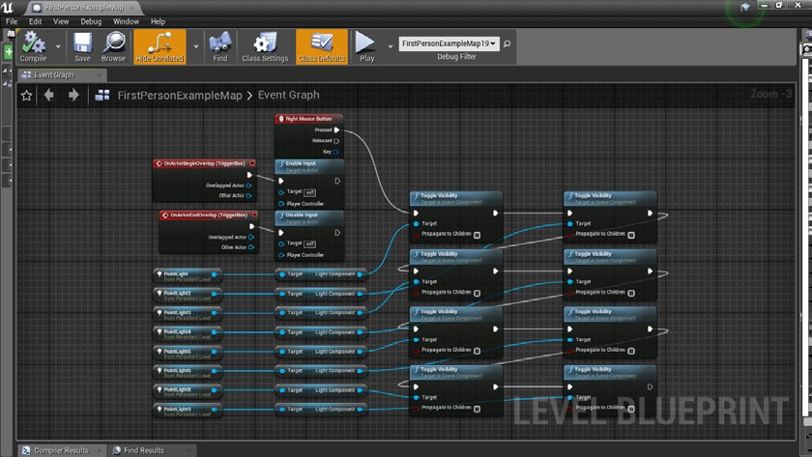Рис.2. Итоговый результат расстановки интерактивных переменных

Рис.3. Итоговый шаблон программы

**Заключение.** Подобная интерактивная 3D-модель является крайне полезной для абитуриентов, находящихся в другом населённом пункте:

* не покидая своего дома, можно посетить и познакомиться с объектами, расположенными на базе филиала, а конкретно области столовой;
* преимуществами являются доступность, возможность повторного просмотра, наглядность и др.;
* активная деятельность участников (наблюдение, изучение, исследования объектов).

# Список литературы:

1. Websoftex [электронный ресурс]. – Режим доступа: https:// websoftex.Ru/3d-modelirovaniechto-eto-i-dlya-chego-nuzhno.
2. Яндекс дзен. [Электронный ресурс]. – Режим доступа: https:// zen.Yandex.Ru/media/igrochel/25dchto-takoe-vokselnaia-grafika5b44c20baf8acd00a9e4f4da
3. Токарь. Оборудование и технологии обработки. [Электронный ресурс]. – Режим доступа: https://nzmetallspb.Ru/tehnologii/ p oligona lno e-mo delirovanietehnologiya-vidy-metodiki.Html
4. Компьютерная помощь. [Электронный ресурс]. – Режим доступа: https://pomogaemkompu.Temaretik. C o m/1496925554155980903/ luchshie -programmy-dlya-3d-modelirovaniya-top-10-krutyh-besplatnyhutilit-na-2018-god/
5. Яндекс дзен. [Электронный ресурс]. – Режим доступа: https://zen. Yandex.Ru/media/ id/5dbd35d495aa9f00b1854aa6/ top10-igrovyh-dvijkov-5dc9d23b4eb 2430b60f6d40a
6. Ютуб. Школа sketchup. [Электронный ресурс]. – Режим доступа: htt[ps://w](http://www.Youtube.Com/channel/)ww.Yo[utube.Com/channel/](http://www.Youtube.Com/channel/) ucoxxdpr6ytat5ofidibdbkw

Ютуб. Уроки unreal engine 4. – Режим доступа: https://www.Youtube. Com/playlist?List=platwj2blgtz7oymn-